关于薇诺娜物料陈列
物料 | 陈列图 | 备注
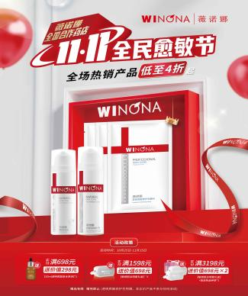 | 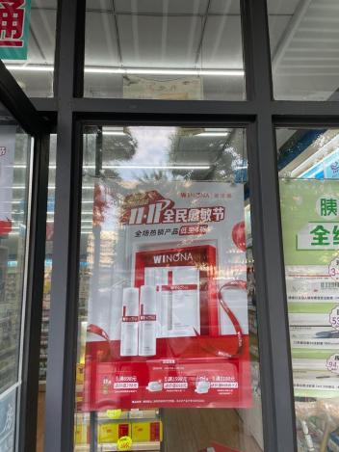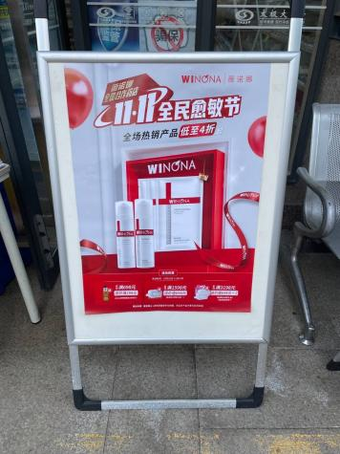 | 海报：陈列在橱窗或店外三脚架上
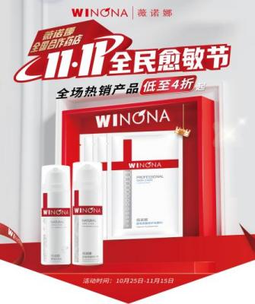 | 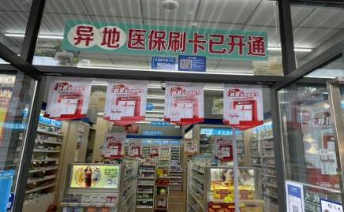  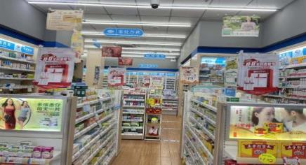 | 1.小型门店可在门楣和店内货架上陈列；  2.店内吊旗可在“10月为您省钱”活动结束后再进行陈列。
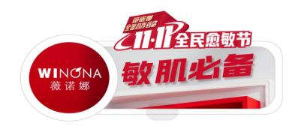  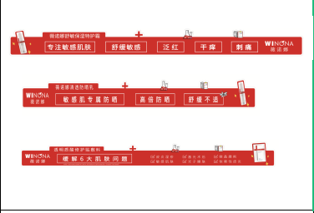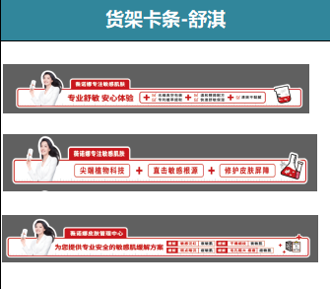  爆品侧卡：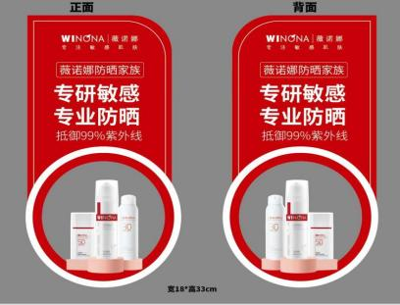  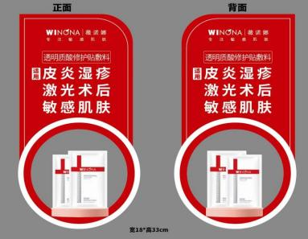  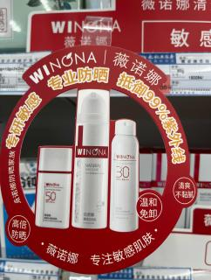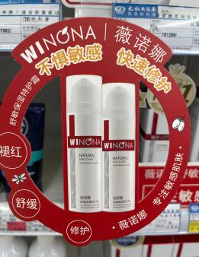  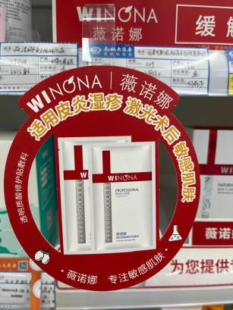 | 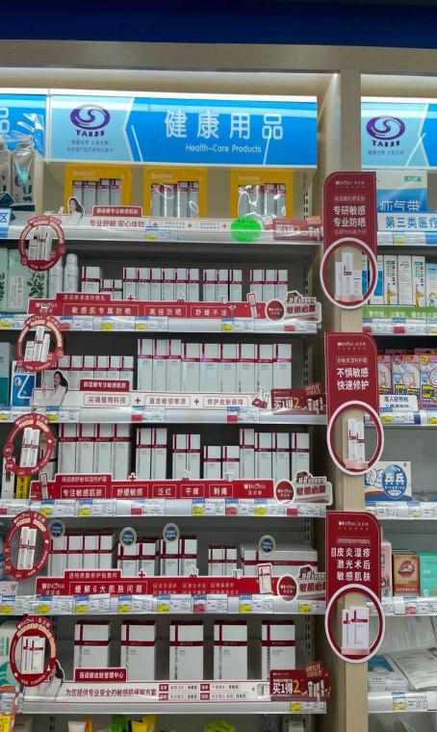  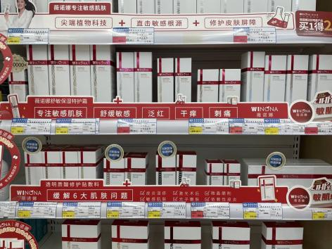  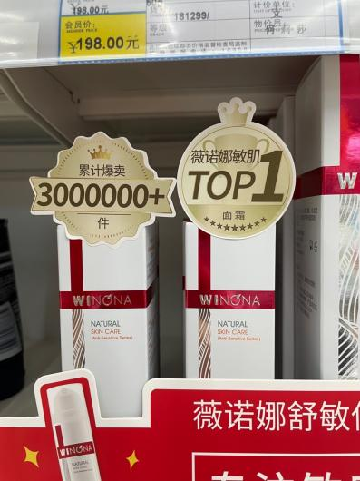 | - 敏感肌插卡和双十一插卡：陈列至货架的右边。  - 红色特护霜卡条：陈列至有特护霜和舒敏系列一层。  - 红色清透防晒乳卡条：陈列至有防晒霜和喷雾的一层。  - 红色透明质酸敷料卡条：陈列至可刷卡的一层（例：透明质酸敷料，胶原蛋白敷料  - 舒淇白色卡条：根据门店货架层数，与红色卡依次陈列。  - 可刷卡贴纸：可陈粘贴在生物膜，透敏质酸钠敷料，胶原蛋白敷料上。  - 特护霜贴纸和累计爆卖贴纸：粘贴在舒敏保湿特护霜上。  8.爆品侧插卡：  陈列在货架旁  9.防晒跳跳卡：陈列在有防晒乳和防晒喷雾的一层。  10.特护霜跳跳卡：陈列在有特护霜的一层  11.透明质酸敷料贴跳跳卡：陈列在可刷卡系列的品种一层。
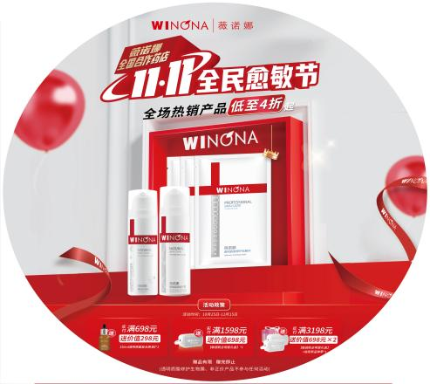  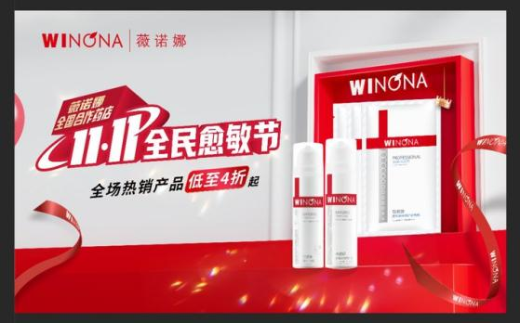 | 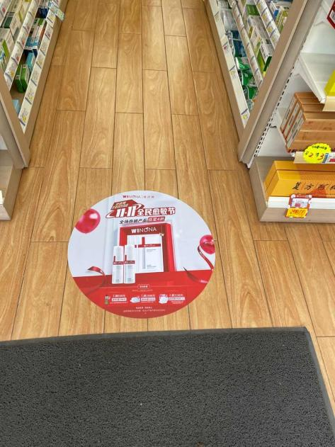 | 圆形地贴：陈列在门店进门主通道;如有2张圆形地贴门店另一张可陈列在薇诺娜货架对应的地面。  方形地贴：收到的门店陈列在店外
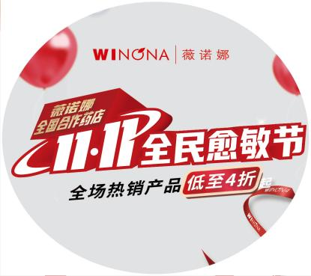  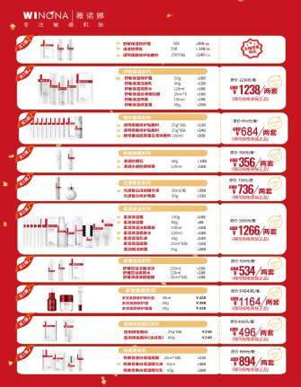 |  | - 薇诺娜臂贴：  请门店妥善保管并在双十一活动开始时使用。  2.薇诺娜DM单：门店可放在收银台，进行收银台，结账时可一句话推荐。
检核时间为：10月18日下午15:00前完成陈列，并上传各片区钉钉群，片长检核。

营运部
2022年10月17日

